윤리시티 · AI 윤리 탐험대
팀 LLM 제작 프롬프트 가이드
디자인·캐릭터·탐험 경험을 동일하게 유지하면서
각 팀원이 서로 다른 게임을 제작하기 위한 단계별 프롬프트 패키지
같은 세계관 | 다른 게임 방식 | 하나의 통합 페이지
Version 1.3 · 2026-10-21 · 단일 공통 패키지(레퍼런스 내장)

0. 이 문서의 목적과 사용 방법
이 문서는 팀원들이 ChatGPT, Claude, Gemini 등 서로 다른 LLM을 사용하더라도 결과물이 하나의 「윤리시티 · AI 윤리 탐험대」 시리즈처럼 보이도록 만드는 공통 제작 규칙과 복사·붙여넣기용 프롬프트를 정리한 문서입니다. Version 1.3부터 `ethicity-elementary-common-v1` 폴더 하나에 실행용 에셋, 스타일 문서, 캐릭터/세계관 레퍼런스, UI/탐험형 완성 게임 레퍼런스를 모두 포함합니다. 팀원에게 별도의 `REF_*` 파일을 따로 전달할 필요가 없습니다.
가장 중요한 원칙
게임 규칙과 상호작용 방식은 달라도 됩니다.
하지만 캐릭터, 로봇, 세계관, 그림체, 색상, 폰트, 버튼, 패널, 말풍선, 기본 문체는 동일해야 합니다.
특히 캐릭터는 “비슷하게 다시 그리기”가 아니라 공용 자산을 그대로 재사용하는 것을 원칙으로 합니다.

팀원이 실제로 사용하는 순서
- 같은 레퍼런스 파일 세트를 LLM 대화에 업로드합니다.
- Prompt 0을 넣어 “코딩 금지 + 레퍼런스 계약”을 먼저 체결합니다.
- Prompt 1로 LLM이 레퍼런스를 실제로 분석했는지 확인합니다.
- 공통 Master Prompt를 넣어 디자인과 캐릭터를 잠급니다.
- 게임 유형에 따라 “일반 미니게임 모듈” 또는 “탐험형 게임 모듈”을 추가합니다.
- 팀원 본인의 Game Brief를 채워 입력합니다.
- 구현 전 설계 프롬프트로 화면·상태·자산·통합 방법을 먼저 확정합니다.
- 구현 프롬프트로 코드를 작성하게 합니다.
- 시각·기능 QA 프롬프트로 스스로 수정까지 하게 합니다.
- 통합·제출 프롬프트로 최종 폴더와 이벤트 규격을 확인합니다.
권장 방식
긴 Master Prompt를 매번 한 번에 다시 설명하기보다, “공통 Master Prompt”는 프로젝트 지침/시스템 지침에 고정하고 나머지 단계 프롬프트만 순서대로 넣는 편이 가장 안정적입니다. 프로젝트 지침 기능이 없는 LLM이라면 새 대화 시작 시 Master Prompt를 먼저 붙여넣습니다.

자료가 충돌할 때의 우선순위
우선 | 기준 | 역할
1 | /shared/ethicity-elementary-common-v1/ | manifest.json, runtime/common.css, common.js와 실제 캐릭터·배경·UI·효과·SFX를 포함한 공식 공통 팩. 존재하는 자산은 새로 만들지 않음.
2 | references/REF_A_character_sheet.png + REF_B_world_concept.png | 공통 팩의 확장 자산을 만들 때 캐릭터 비율·픽셀 아트·세계관 톤을 확인하는 내부 공식 비주얼 참고.
3 | references/REF_UI_game.html | 학습 흐름·교사/학생 진행·반응형·접근성·피드백 패턴을 참고. 단, 색/폰트/버튼의 최종 기준은 common.css가 우선.
4 | references/REF_EXPLORE_game.html | 맵 이동, HUD, 퀘스트, RPG 대화, 장 전환, 선택 경로, 성찰 등 탐험형 플레이 문법.
5 | GAME BRIEF | 이번 게임만의 학습 목표, 규칙, 문항, 사건과 게임 메커니즘.
6 | LLM의 임의 판단 | 위 기준에 없는 세부만 보완. 공식 공통 팩의 자산·스타일을 덮어쓰는 데 사용하지 않음.

1. 팀원에게 제공할 단일 공통 패키지
팀원에게는 `/shared/ethicity-elementary-common-v1/` 폴더 하나만 제공합니다. 이 폴더 안에 실제 게임이 불러오는 공통 자산과 LLM이 참고할 공식 레퍼런스를 함께 넣습니다. 외부에 별도의 REF 파일을 찾아서 추가할 필요가 없습니다.
파일/폴더 | 설명 | LLM이 참고할 내용
/shared/ethicity-elementary-common-v1/ | 팀 전체 단일 공통 패키지 | 이 폴더 하나가 공통 Source of Truth. 실행 자산 + 문서 + 레퍼런스를 모두 포함.
references/REF_A_character_sheet.png | 공식 캐릭터/스프라이트 비주얼 참고 | 공통 팩에 없는 새 캐릭터·표정·행동 자산이 정말 필요할 때 그림체 기준으로 사용.
references/REF_B_world_concept.png | 공식 세계관 콘셉트 보드 | 학교·마을·건물·자연·AI 로봇 등 새 장소/소품을 확장할 때의 시각 기준.
references/REF_UI_game.html | 완성된 윤리시티 UI 게임 | 학습 피드백, 교사/학생 흐름, 반응형·접근성 구현 패턴 참고.
references/REF_EXPLORE_game.html | 탐험형 완성 게임 | 맵 이동, HUD, NPC 대화, 사건 CG, 엔딩·경로·성찰, 설정/저장 플레이 문법 참고.
manifest.json | 공통 자산의 기준 데이터 | 캐릭터/배경/props/icon/effect/sound의 ID·경로·프레임·기준점·논리 화면 규격을 확인하는 Source of Truth.
runtime/ | 공통 로더·렌더러·CSS | common.css, manifest.js, common.js. 가능한 한 직접 연결하고 게임별 재구현을 피함.
docs/ | 스타일/팀 적용 문서 | STYLE_GUIDE.md, TEAM_INTEGRATION.md, ASSET_INDEX.csv, generation-prompts.json 및 팀 프롬프트 가이드를 확인.

자산을 프롬프트보다 우선시하는 이유
같은 참고 이미지를 여러 LLM에게 주고 “같은 캐릭터를 그려라”라고 하면 눈·입·머리·옷·선 굵기가 조금씩 달라집니다. 반면 같은 PNG/SVG/스프라이트를 직접 사용하게 하면 게임 유형이 달라도 캐릭터는 완전히 동일하게 유지됩니다.

단일 패키지를 LLM에 제공할 때 팀원이 붙일 짧은 설명
지금 제공한 `/shared/ethicity-elementary-common-v1/` 폴더 하나가 「윤리시티 · AI 윤리 탐험대」 시리즈의 공식 공통 패키지입니다.
이 폴더 안에는 다음이 모두 포함되어 있습니다.
- manifest.json = 사용 가능한 ID와 파일 경로의 기준 데이터
- runtime/common.css + common.js + manifest.js = 공통 UI/자산 렌더링 구현 기준
- characters / backgrounds / ui / effects = 실제 게임에서 사용하는 공통 자산
- docs/ = 스타일·통합·에셋 목록·생성 규칙 문서
- references/REF_A_character_sheet.png = 캐릭터 비주얼 참고
- references/REF_B_world_concept.png = 세계관/장소 비주얼 참고
- references/REF_UI_game.html = UI/학습 게임 완성 예제
- references/REF_EXPLORE_game.html = 탐험형 완성 예제
별도의 외부 REF 파일은 필요하지 않습니다.
기존 공통 에셋이 있으면 “비슷하게 재생성”하지 말고 해당 ID와 파일을 그대로 사용하세요.
공통 팩에 없는 게임 전용 사건 자료나 새 장소만 references/를 기준으로 같은 스타일로 추가 제작합니다.

2. Prompt 0 — 새 LLM 대화 시작: 레퍼런스 계약
이 프롬프트의 목적은 LLM이 코드를 성급하게 만들지 못하게 하고, 제공한 자료를 먼저 읽게 만드는 것입니다. 매 게임 작업의 첫 메시지로 사용합니다.
복사해서 그대로 입력
당신은 「윤리시티 · AI 윤리 탐험대」 시리즈의 한 게임을 제작하는 개발자입니다.
중요: 아직 코드를 작성하지 마세요.
먼저 `/shared/ethicity-elementary-common-v1/` 단일 공통 패키지를 확인해야 합니다. 별도의 외부 REF 파일은 필요하지 않습니다.
공식 패키지명: ethicity-elementary-common-v1
프로젝트 기준 경로: /shared/ethicity-elementary-common-v1/
가장 먼저 다음 파일을 확인하세요.
1. README.md
2. manifest.json
3. docs/STYLE_GUIDE.md
4. docs/TEAM_INTEGRATION.md
5. runtime/common.css
6. runtime/common.js
7. references/README.md
8. references/REF_A_character_sheet.png
9. references/REF_B_world_concept.png
10. references/REF_UI_game.html
11. 탐험형 게임이라면 references/REF_EXPLORE_game.html
이번 프로젝트의 최우선 목표는 “각 게임을 따로 예쁘게 만드는 것”이 아니라, 서로 다른 팀원이 제작한 게임들이 최종 통합 페이지에서 같은 제작팀의 같은 시리즈처럼 보이게 만드는 것입니다.
다음 원칙을 먼저 수락하세요.
1. manifest.json에 존재하는 캐릭터·배경·props·아이콘·피드백 효과·SFX는 새로 그리거나 재디자인하지 않습니다.
2. runtime/common.css의 공통 UI를 임의로 전면 재설계하지 않습니다.
3. 게임 메커니즘은 달라도 되지만, 브랜드·세계관·캐릭터·UI 문법은 고정합니다.
4. 자료가 충돌하면 공통 팩의 manifest/runtime/실제 파일 → references/의 공식 비주얼 → references/REF_UI_game.html → 탐험형이면 references/REF_EXPLORE_game.html → GAME BRIEF 순으로 판단합니다.
5. 공통 팩에 없는 부분만 references/를 근거로 확장합니다.
지금은 구현하지 말고 아래만 답하세요.
A. 확인한 패키지 내부 파일/이미지 목록
B. manifest에서 확인한 character/background/icon/effect/sound ID
C. 이번 게임에서 바로 재사용 가능한 공통 자산
D. 공통 팩에 없어서 별도 제작이 필요한 자산
E. “코딩을 시작하지 않았음” 확인
파일을 실제로 읽을 수 없다면 읽었다고 가정하지 말고 무엇을 열 수 없는지 정확히 말하세요.

Prompt 0 통과 기준
- LLM이 첨부 파일명을 실제로 언급한다.
- 캐릭터 자산과 UI 스타일의 우선순위를 이해한다.
- 코드를 출력하지 않는다.
- 읽을 수 없는 폴더/파일이 있으면 솔직히 요청한다.

3. Prompt 1 — 레퍼런스 분석
Prompt 0에서 자료가 정상 확인된 뒤 넣습니다. 이 단계의 결과를 팀원이 검토해서 “디자인을 제대로 읽었는지” 확인해야 합니다.
이제 `/shared/ethicity-elementary-common-v1/` 단일 패키지 내부의 공통 자산과 `references/`를 분석하세요. 아직 코드는 작성하지 마세요.
아래 항목을 표와 체크리스트로 정리하세요.
1. Common Asset Inventory
- manifest.id / version
- logicalStage 크기
- 공식 character ID 8개와 이름
- background ID 6개와 이름
- props / icons / effects / sounds ID
- runtime에서 제공하는 drawBackground / drawCharacter / drawPortrait / drawIcon / drawEffect / drawProp / canWalk / playSound 사용 가능 여부
2. Character Canon
- jiho / haneul / saebom / onyu / daon / teacher / librarian / robot의 공식 역할과 외형
- walk sheet 4방향 × 4프레임 규격
- portrait expression: neutral / happy / worried / explaining
- 새로 그리면 안 되는 요소
3. Illustration / World Canon
- 픽셀/도트 기반 2D RPG 스타일
- courtyard / classroom / library / cafeteria / nurse / ai_lab의 시점·픽셀 밀도·색감
- 새 장소가 필요할 때 어떤 공식 배경을 비교 기준으로 삼을지
4. UI Design System
- runtime/common.css의 --ee-* 토큰
- Galmuri11 기반 Ethicity 폰트
- .ee-panel / .ee-speech / .ee-button / .ee-choice / .ee-badge / .ee-notice / .ee-success / .ee-icon
- focus/selected/disabled 상태
5. Layout / Responsive
- 탐험형 logicalStage 1280×720
- 실제 브라우저에서 비율을 유지해 축소하는 방법
- 모바일에서 반드시 유지해야 하는 조작
6. Tone & Copy
- 윤리시티가 사용하는 말투
- 권장 표현
- 피해야 할 경쟁/판정 표현
7. Exploration Grammar
`references/REF_EXPLORE_game.html`을 참고해 맵 이동, HUD, 퀘스트 마커, NPC 대화, 사건/CG, 선택 결과, 장 전환, 엔딩/경로/성찰, 저장·설정을 분석하세요.
중요: 공통 팩은 반복 타일맵이나 완성된 이동 엔진을 포함하지 않으며, manifest의 walkAreas는 예제용임을 구분하세요.
8. 마지막에 반드시
“이번 게임에서 절대 바꾸면 안 되는 것”과
“이번 게임에 맞게 자유롭게 바꿔도 되는 것”을 각각 10개 이내로 정리하세요.

검토 포인트
분석 결과가 “초록색 교육게임”처럼 추상적이면 부족합니다. 주인공의 파란 후드/노란 가방, 흰색·청색 AI 로봇, 학교·마을 기반 픽셀 RPG 세계, 크림·딥그린 UI 등 실제 특징을 구체적으로 읽어야 합니다.

4. Prompt 2 — 공통 Master Prompt (모든 게임 공통)
아래 내용은 팀 전체가 동일하게 사용합니다. LLM이 프로젝트 지침을 지원하면 이 부분을 프로젝트/시스템 지침에 넣고, 지원하지 않으면 게임 작업을 시작할 때 그대로 붙여넣습니다.
[ETHICITY MASTER PROMPT v1.3 — COMMON ASSET INTEGRATED]
당신은 여러 개의 교육용 미니게임으로 구성되는 「윤리시티 · AI 윤리 탐험대」 시리즈 중 하나의 게임을 제작합니다.
최종적으로 다른 팀원이 만든 여러 게임과 하나의 페이지에 모입니다.
따라서 개별 게임의 독창적인 브랜딩보다 “같은 시리즈로 보이는 일관성”이 최우선입니다.
## 1. Source of Truth
공식 단일 공통 패키지는 다음입니다. 별도의 외부 REF 파일은 사용하지 않습니다.
- 배포 폴더명: ethicity-elementary-common-v1
- 프로젝트 기준 경로: /shared/ethicity-elementary-common-v1/
- manifest ID: ethicity-elementary-common
- version: 1.0.0
판단 우선순위:
1) /shared/ethicity-elementary-common-v1/manifest.json + runtime/common.css + runtime/common.js
2) 같은 폴더의 실제 characters/backgrounds/ui/effects 파일
3) /shared/ethicity-elementary-common-v1/references/REF_A_character_sheet.png + REF_B_world_concept.png
4) /shared/ethicity-elementary-common-v1/references/REF_UI_game.html
5) 탐험형 게임이라면 /shared/ethicity-elementary-common-v1/references/REF_EXPLORE_game.html
6) 이번 GAME BRIEF
7) 위에 없는 세부에 한해서만 당신의 판단
## 2. 구현 전에 반드시 읽을 파일
- README.md
- manifest.json
- docs/STYLE_GUIDE.md
- docs/TEAM_INTEGRATION.md
- runtime/common.css
- runtime/common.js
- references/README.md
- 새 자산이 필요할 때만 references/REF_A_character_sheet.png / REF_B_world_concept.png
- UI 패턴이 필요할 때 references/REF_UI_game.html
- 탐험형이면 references/REF_EXPLORE_game.html
공통 팩의 파일을 읽지 못했다면 임의로 구조를 추측하지 말고 먼저 알려주세요.
## 3. Official Character IDs
공식 캐릭터는 다음 8명입니다.
- jiho = 지호
- haneul = 하늘
- saebom = 새봄
- onyu = 온유
- daon = 다온
- teacher = 교사
- librarian = 사서
- robot = 안내 로봇
기존 캐릭터가 필요한 상황에서는 위 ID를 우선 사용합니다.
캐릭터는 “비슷하게 새로 그리기”가 아니라 제공된 walk/portrait 파일을 그대로 사용합니다.
지도와 대화창에서 같은 인물은 반드시 같은 ID를 사용합니다.
## 4. Character Sprite Rules
각 캐릭터의 실제 게임용 파일:
- characters/[ID]-walk.png = 384×512, 4열×4행, 셀 96×128
- directions = down / left / right / up
- 각 방향 frame = 0~3, 정지 권장 frame = 1
- walk 기준 = 6fps
- 발 기준점 = (48, 120)
- characters/[ID]-portraits.png = 1024×256, 4개 256×256 portrait
- expressions = neutral / happy / worried / explaining
- [ID]-source.png는 제작 원본 참고용이며 런타임에서는 규격화된 walk/portraits를 우선 사용
## 5. Official Backgrounds & Props
공식 background ID:
- courtyard = 학교 중앙마당
- classroom = 교실
- library = 도서관
- cafeteria = 급식실
- nurse = 보건실
- ai_lab = AI 실습실
탐험형 logicalStage는 1280×720입니다.
공식 background가 있으면 새로 생성하지 않습니다.
공통 props는 backgrounds/props.png와 manifest의 props.frames를 사용합니다.
대표 prop ID: desk, chair, bookcase, chalkboard, computer, notebook, books, noticeboard, tree, shrub, bench, plant, checkout, meal, bed, robot_dock.
공통 팩에 없는 장소(예: 학교복도, 별도 운동장, 별도 컴퓨터실)가 정말 필요하면 기존 공식 배경의 픽셀 밀도·시점·팔레트를 비교 기준으로 새로 제작하고, 팀 승인 후 공통 팩 등록을 고려합니다.
## 6. UI Design Tokens & Typography
runtime/common.css가 UI의 단일 기준입니다.
공식 토큰:
--ee-ink: #294b40
--ee-cream: #fff9e7
--ee-sage: #a8bb8c
--ee-gold: #f3cf72
--ee-blue: #72b7c4
--ee-red: #bf7865
--ee-green: #5a8c65
--ee-paper: #f2e7c7
--ee-space: 8px
--ee-font: Ethicity, 'Malgun Gothic', sans-serif
Ethicity 폰트는 패키지의 Galmuri11/Galmuri11-Bold 파일을 @font-face로 불러옵니다.
기존 레퍼런스가 다른 색/폰트를 사용하더라도 팀 공통 구현에서는 runtime/common.css가 우선합니다.
## 7. Common Components
공통 클래스:
- .ee-theme
- .ee-panel
- .ee-speech
- .ee-speaker
- .ee-button (+ .secondary)
- .ee-choice
- .ee-badge
- .ee-notice
- .ee-success
- .ee-icon
- .ee-pixel
panel/speech/button은 ui/*.png의 나인슬라이스(border-image) 스타일을 사용합니다.
공통 컴포넌트를 게임별 CSS에서 다른 브랜드처럼 전면 재정의하지 않습니다.
버튼의 최소 높이는 48px이며 focus-visible을 유지합니다.
## 8. Official Icon / Effect / SFX IDs
아이콘 ID:
home, inspect, notebook, key, lock, check, retry, close,
pause, play, music, volume, person, robot, clue, help,
exit, warning, heart, timer, map, settings, arrow_left, arrow_right
피드백 effect ID:
clue, correct, retry, key, unlock
각 효과는 64×64, 8프레임, 10fps, 약 0.8초 one-shot입니다.
공식 SFX ID:
collect, miss, tap, door, win, paper, retry
공통 팩 v1에는 BGM 파일이 포함되어 있지 않습니다. BGM을 추가할 경우 아래 Sound Palette 규칙만 따릅니다.
## 9. Runtime First
가능하면 직접 sprite crop 로직을 다시 작성하지 말고 runtime/common.js의 EthicityAssets를 사용합니다.
사용 가능 기능:
- drawBackground
- drawCharacter
- drawPortrait
- drawIcon
- drawEffect
- drawProp
- canWalk
- setSound / playSound
예시:
const assets = await EthicityAssets.load(ETHICITY_COMMON_MANIFEST, COMMON_BASE);
assets.drawBackground(ctx, 'library', 1280, 720);
assets.drawCharacter(ctx, 'saebom', 640, 510, 'down', 1, 0.85);
assets.drawPortrait(ctx, 'daon', 'worried', x, y, 256);
assets.drawIcon(ctx, 'clue', x, y, 32);
## 10. Illustration / World Style
2D 픽셀/도트 기반의 친근한 학교 RPG 세계를 유지합니다.
- nearest-neighbor/pixelated 렌더링
- 따뜻한 크림·세이지·목재 계열 + 하늘색 포인트
- 캐릭터·배경·소품의 픽셀 밀도와 외곽선 일치
- 초등 교육용으로 친근하지만 과도하게 유아틱하지 않음
금지:
- photorealistic / semi-realistic
- 3D render
- 서로 다른 애니메이션/웹툰 그림체 혼용
- neon/cyberpunk/glassmorphism을 공통 브랜드 스타일로 사용
- 공통 팩이 있는데 같은 역할의 캐릭터·아이콘·버튼을 새로 생성
## 11. Tone & Copy
윤리시티는 경쟁 중심 게임이 아니라 “관찰 → 생각 → 선택 → 결과 확인 → 함께 정리”하는 교육 탐험입니다.
권장 표현: 살펴봅니다 / 찾아봅니다 / 선택합니다 / 함께 확인합니다 / 다시 생각해 봅니다 / 친구를 도와봅니다 / 우리의 선택 / 탐험을 시작합니다.
피할 표현: GAME OVER / FAIL / 벌점 / 패배 / 윤리 점수로 사람을 등급화 / 공격적인 오답 판정.
## 12. Basic Experience Structure
START → INTRO → GAME → RESULT → COMPLETE
게임 유형에 따라 GAME 내부 단계는 자유롭게 바꿀 수 있습니다.
완료 화면에는 단순 점수보다 “우리가 발견한 것 / 기억할 한 문장 / 다음 탐험”을 우선합니다.
## 13. Accessibility & Responsive
- 실제 <button> 사용
- keyboard focus 유지
- aria-pressed 등 상태 제공
- 색만으로 상태 구분 금지
- prefers-reduced-motion 존중
- 터치만으로도 완료 가능
- 공통 CSS의 650px 모바일 보정 외에도 프로젝트 QA는 760px/430px에서 확인
- 탐험형 1280×720 logicalStage는 브라우저에서 종횡비를 유지해 축소
## 14. Motion & Sound Language
목표는 완전히 같은 효과를 복제하는 것이 아니라 family resemblance입니다.
- 일반 UI 반응 100~300ms
- 클릭/발견/성공은 작고 국소적인 0.2~0.8초 수준
- 공통 효과가 맞으면 effects/feedback.png의 clue/correct/retry/key/unlock 우선
- 모션 색은 --ee-gold / --ee-blue / --ee-green / --ee-sage 계열 우선
- 강한 화면 shake, 전체 폭죽, 지속 particle은 피함
- reduced motion에서는 정지 상태/즉시 전환으로 대체
BGM은 게임별로 달라도 되며 공통 팩 v1에는 BGM 파일이 없습니다.
권장: music box, marimba/mallet, soft pluck, piano, soft synth/pad, light percussion.
피할 것: aggressive EDM, heavy bass, horror ambience, trailer music, 보컬 중심 음악.
BGM은 사용자 조작 전 자동재생하지 않습니다.
SFX는 먼저 공통 collect/miss/tap/door/win/paper/retry를 검토하고, 새 SFX는 정말 필요할 때만 추가합니다.
## 15. Shared Asset Rule
/shared/ethicity-elementary-common-v1/ 내부를 게임 팀원이 임의 수정하지 않습니다.
공용 자산의 파일명·ID를 복제해서 별도 변형본을 만들지 않습니다.
게임 전용 자산만 해당 게임 폴더의 assets/에 둡니다.
공통 팩에 없는 새 캐릭터/장소가 반복 사용될 가능성이 있으면 팀장에게 공통 팩 등록을 요청합니다.
## 16. CSS / JavaScript Rule
HTML에서 common.css를 먼저 연결하고 body 또는 게임 루트에 .ee-theme를 적용합니다.
manifest.js → common.js 순으로 불러옵니다.
게임 전용 CSS는 .game-[GAME_ID] 아래로 namespace를 둡니다.
--ee-* 공통 토큰과 .ee-* 핵심 컴포넌트를 게임별 브랜드로 재정의하지 않습니다.
전역 오염을 피하고 module 또는 IIFE를 사용합니다.
스토리지 키는 ethicity.[GAME_ID].* 형태로 분리합니다.
## 17. Integration Events
Ready: { type: 'ethicity:ready', gameId: '[GAME_ID]' }
Progress: { type: 'ethicity:progress', gameId: '[GAME_ID]', current: number, total: number }
Complete: { type: 'ethicity:complete', gameId: '[GAME_ID]', result: { completed: true } }
result에는 실명, 닉네임 원문, 연락처 등 개인정보를 넣지 않습니다.
## 18. 구현 전/최종 자기검수
구현 전에 화면 흐름·공통 asset ID 맵·새로 필요한 전용 asset·상태 구조·반응형·통합 이벤트 계획을 제시합니다.
완료 전 확인:
- manifest에 있는 자산을 불필요하게 새로 만들지 않았는가?
- 캐릭터 ID와 portrait ID가 일치하는가?
- common.css와 .ee-* 컴포넌트를 실제로 사용했는가?
- 탐험형 화면은 1280×720 기준을 유지하는가?
- 공통 팩의 예제 walkAreas를 완성 충돌맵으로 오해하지 않았는가?
- 공통 팩에는 완성 이동 엔진/BGM이 없다는 한계를 존중했는가?
- 모바일/키보드/reduced motion/console error/통합 이벤트를 확인했는가?

5. Prompt 3A — 일반 미니게임 모듈
카드 분류, 드래그앤드롭, OX/선택, 기억 게임, 순서 맞추기, 단서 찾기 등 “맵 이동이 중심이 아닌 게임”에 Master Prompt 뒤에 추가합니다.
[STANDARD MINI-GAME MODULE]

이번 게임은 일반 미니게임형입니다.
공통 Master Prompt v1.3를 모두 유지하면서 아래 구조를 적용하세요.

1. 큰 흐름
START → INTRO → RULE → GAME → FEEDBACK/RESULT → COMPLETE

2. GAME 내부 메커니즘은 자유롭게 설계합니다.
예: 카드 분류, 매칭, 순서 배열, 단서 찾기, 기억 게임, 상황 선택, 드래그앤드롭.

3. 외곽 UI는 /shared/ethicity-elementary-common-v1/runtime/common.css의 .ee-* 컴포넌트를 사용합니다.

4. 캐릭터/로봇/아이콘이 필요하면 manifest의 공식 ID를 먼저 사용합니다.
일반 미니게임에서도 캐릭터 설명·결과 화면에 drawPortrait 또는 공식 portrait PNG를 사용할 수 있습니다.

5. 정답/오답이 있더라도 사람의 윤리성을 점수나 등급으로 판단하지 않습니다.
retry/correct 공통 피드백 효과가 맞으면 우선 재사용합니다.

6. 결과 화면은 최소한 다음을 포함합니다.
- 우리가 발견한 것
- 기억할 한 문장
- 다시 해보기 또는 다른 탐험으로 돌아가기

7. Desktop과 Mobile 모두 동일한 핵심 게임을 완료할 수 있어야 합니다. 드래그만 가능한 상호작용은 모바일/키보드 대체 조작도 제공합니다.

Prompt 3A 사용 예
이번 게임은 카드 분류형입니다.
학생에게 8개의 정보 카드를 보여주고 “AI에게 알려줘도 괜찮아요”와 “먼저 확인해야 해요” 영역으로 분류하게 합니다.
모든 카드를 배치한 뒤 “함께 확인하기” 버튼으로 피드백을 보여주세요.
카드 하나를 놓을 때마다 강한 정답/오답 판정을 하지 마세요.
공식 AI 로봇과 탐험가 자산을 사용하고 새 캐릭터를 그리지 마세요.

6. Prompt 3B — 탐험형/RPG 게임 모듈
학교·마을 맵을 걸어 다니고 NPC·장소와 상호작용하는 게임에는 이 모듈을 Master Prompt 뒤에 추가합니다. 제공된 탐험형 레퍼런스는 시작 캐릭터 선택, 맵/HUD, 이동·조사, 포켓몬식 하단 대화창, 사건 화면, 엔딩·선택 경로·성찰까지 하나의 플레이 문법을 보여줍니다.
[ETHICITY EXPLORATION GAME MODULE]

이번 게임은 “탐험형”입니다. 공통 Master Prompt v1.3에 아래 규칙을 추가 적용합니다.

## 1. Core Loop
탐험 → 목적지 발견 → NPC/오브젝트 상호작용 → 사건 → 선택 → 이야기 결과 → 다시 맵 → 다음 목적지
단순 문제 화면의 연속으로 만들지 않습니다.

## 2. Logical Stage
공통 탐험 배경은 1280×720 논리 화면을 기준으로 합니다.
브라우저 화면에서는 종횡비를 유지해 축소하고 canvas/image smoothing을 끕니다.

## 3. Official Backgrounds
manifest의 공식 background ID:
- courtyard / classroom / library / cafeteria / nurse / ai_lab
공식 배경이 있으면 새로 만들지 않습니다.
학교복도·별도 운동장·별도 컴퓨터실처럼 공통 팩에 없는 장소는 공식 배경과 같은 시점/픽셀 밀도/팔레트로 추가 제작할 수 있습니다.

## 4. Player / NPC
공식 ID: jiho, haneul, saebom, onyu, daon, teacher, librarian, robot.
walk sheet를 사용하고 지도 좌표는 발 기준점으로 관리합니다.
학생 권장 scale 0.75~0.9, 성인 0.85~1.0, robot 0.6~0.7.

## 5. AI Companion
robot은 정답을 바로 알려주는 심판이 아니라 관찰과 사고를 돕는 동료입니다.
질문하기, 단서 안내, 다음 행동 안내, 선택 후 돌아보기를 담당합니다.

## 6. HUD
현재 장/시간, 현재 장소, 지금 할 일을 명확히 표시합니다.
미션 문장은 짧고 행동 중심으로 씁니다.

## 7. Quest / Interaction
필요하면 manifest icon의 clue/help/map/inspect 등을 사용합니다.
학생이 목적지를 찾지 못해 진행이 멈추지 않도록 보조 기능을 둡니다.

## 8. Movement
Desktop: Arrow/WASD
Interaction: Space 또는 명확한 버튼
Mobile: 장소 직접 터치 또는 충분히 큰 터치 컨트롤
모바일에 키보드가 없어도 완료할 수 있어야 합니다.

중요: 공통 팩의 canWalk와 background.walkAreas는 “예제용 이동 영역”입니다.
팩 자체에는 반복 타일맵이나 완성된 방 이동 엔진이 없습니다.
각 게임은 NPC 위치, 출입구, 가구 충돌 영역, 앞/뒤 렌더 순서를 장면에 맞게 정해야 합니다.

## 9. Dialogue
같은 캐릭터 ID의 portrait를 사용합니다.
표정은 neutral/happy/worried/explaining을 우선 사용하고 .ee-speech UI를 적용합니다.
긴 설명은 여러 턴으로 나눕니다.

## 10. Story Event
SNS, 채팅방, AI 서비스, 영상, 사진, 게시판, 뉴스, 이메일 등 게임 전용 가상 자료는 새로 만들 수 있습니다.
단, 이를 감싸는 창/버튼/아이콘/닫기 동작은 공통 UI를 사용합니다.

## 11. Choice Consequence
선택 직후 “정답/오답”을 크게 표시하기보다 이후 대사·NPC 반응·사건 변화로 의미를 보여줍니다.

## 12. Chapter / Ending / Choice Path / Reflection
긴 게임은 프롤로그→장→에필로그 구조를 사용할 수 있습니다.
엔딩은 점수판보다 선택→일어난 일→다시 생각할 점→배운 것을 보여줍니다.
선택 경로와 교실 토론 질문을 제공할 수 있으며 성찰 답을 점수화하지 않습니다.

## 13. Settings / Save
가능하면 대사 속도, 움직임 줄이기, 효과음 on/off를 제공합니다.
긴 게임은 chapter, mission, 완료 event, 선택을 저장해 이어하기를 지원합니다.
개인정보나 불필요한 자유입력은 저장하지 않습니다.

7. Prompt 4 — 팀원별 GAME BRIEF 템플릿
공통 프롬프트와 모듈을 입력한 뒤, 각 팀원은 아래 빈칸만 자신의 게임에 맞게 채웁니다. 이 부분만 팀마다 달라져야 합니다.
[GAME BRIEF]

GAME ID:
[영문 소문자/하이픈. 예: privacy-sort]

게임 이름:
[한글 게임명]

게임 유형:
[일반 미니게임 / 탐험형]

교육 주제:
[예: 개인정보, 생성형 AI, 저작권, 딥페이크, 편향, 허위정보 등]

대상 학년:
[예: 초등 5~6학년 / 중학생]

예상 플레이 시간:
[예: 5분 / 15분]

핵심 학습 목표 1~3개:
1.
2.
3.

게임 메커니즘:
[카드 분류 / 단서 찾기 / 순서 맞추기 / 맵 탐험 / 대화 선택 등]

필수 등장 캐릭터:
[boy / pony / robot / 공용 NPC 등. shared asset의 정확한 파일/ID를 적기]

필수 장소 또는 장면:
[학교 / 도서관 / AI 연구실 / 단톡방 / SNS 화면 등]

게임의 핵심 상황:
[학생이 어떤 문제를 만나고 무엇을 결정하는지 5~10줄]

게임 단계:
1.
2.
3.
...

학생이 하게 되는 주요 선택/행동:
-
-
-

피드백 원칙:
[즉시 정답/오답 여부, 이야기형 결과, 설명 방식]

완료 시 기억할 한 문장:
“...”

필수 성찰 질문(선택):
-
-

저장 필요 여부:
[없음 / 진행만 localStorage / 기타]

네트워크 필요 여부:
[오프라인 가능 / 서버 필요]

개인정보 처리:
[수집하지 않음 / 필요한 최소 항목과 이유]

이번 게임에서 특별히 필요한 전용 UI:
[없음 또는 설명]

절대 변경하면 안 되는 공통 요소:
Master Prompt 전체를 그대로 적용.

좋은 Brief와 나쁜 Brief
구분 | Brief 예 | 이유
나쁨 | “AI 윤리 퀴즈 만들어줘. 재밌게.” | 디자인, 교육 목표, 상호작용, 결과, 자산이 모두 LLM 임의 결정이 됨.
좋음 | “7개의 합성사진 단서를 조사하고, 3개의 NPC와 대화한 뒤 게시 여부를 선택. 선택 결과는 이야기로 보여주고 점수는 사용하지 않음.” | LLM이 새 브랜드를 만들지 않고 게임 설계에 집중할 수 있음.

8. Prompt 5 — 구현 전에 설계만 시키기
바로 코딩하게 하면 공통 디자인을 잊고 자신이 익숙한 UI를 만들어 버릴 가능성이 큽니다. 반드시 설계 단계 한 번을 거칩니다.
이제 GAME BRIEF를 구현 가능한 설계로 바꾸세요. 아직 코드를 작성하지 마세요.

먼저 /shared/ethicity-elementary-common-v1/manifest.json을 기준으로 사용 가능한 공통 자산을 확인한 뒤 아래 순서로만 답하세요.

1. 한 문장 게임 요약
2. 화면/장면 목록과 화면 전환도
3. 상태(state) 모델
4. 공통 asset 사용 목록: [종류 / 공식 ID / 파일 또는 runtime API / 쓰이는 화면]
5. 공통 팩에 없어서 새로 필요한 게임 전용 asset 목록(정말 필요한 것만)
6. .ee-* 공용 UI 컴포넌트 재사용 목록
7. 게임 전용 컴포넌트 목록
8. CSS namespace 계획 (.game-[GAME_ID])
9. 저장 키 계획 (ethicity.[GAME_ID].*)
10. 모바일 조작 계획
11. 키보드/접근성 계획
12. 부모 페이지 통합 이벤트 ready/progress/complete 계획
13. 탐험형이면 1280×720 stage, NPC/출입구/충돌 영역 계획
14. 공통 SFX/effect ID 사용 계획
15. 실패 가능성이 높은 부분과 대응
16. 파일 구조

마지막에 다음을 Yes/No로 답하세요.
- manifest에 있는 자산을 새로 만들지 않고 구현 가능한가?
- common.css를 수정하지 않고 구현 가능한가?
No라면 왜 공통 자산/컴포넌트로 표현할 수 없는지 먼저 설명하세요.

팀원 승인 포인트
설계에서 “새 캐릭터 PNG 생성”, “새로운 보라색 테마”, “Tailwind로 전체 UI 재작성”, “공통 theme.css 수정”이 등장하면 구현 전에 바로 수정시킵니다.

9. Prompt 6 — 실제 구현
방금 확정한 설계대로 구현하세요.

공식 공통 에셋 경로:
/shared/ethicity-elementary-common-v1/

중요한 구현 규칙:
1. runtime/common.css를 먼저 연결하고 .ee-theme를 적용하세요.
2. runtime/manifest.js → runtime/common.js 순으로 불러오세요.
3. 가능하면 EthicityAssets.load(...)와 drawBackground/drawCharacter/drawPortrait/drawIcon/drawEffect/drawProp/playSound를 재사용하세요.
4. manifest에 있는 캐릭터·배경·아이콘·효과·SFX를 새로 생성하지 마세요.
5. /shared/ethicity-elementary-common-v1/ 내부 파일을 수정하지 마세요. 이번 게임 폴더 안의 파일만 추가/수정하세요.
6. 게임 전용 CSS는 .game-[GAME_ID] 아래로 namespace를 두세요.
7. --ee-* 토큰과 .ee-* 핵심 컴포넌트를 게임별 브랜드처럼 덮어쓰지 마세요.
8. 전역 JavaScript를 최소화하고 module/IIFE를 사용하세요.
9. 저장 키는 ethicity.[GAME_ID].* 형태를 사용하세요.
10. 상대 경로는 실제 GitHub 폴더 구조에 맞추세요.
- 게임 폴더가 repo root의 /diversity/처럼 shared와 형제라면 COMMON_BASE = '../shared/ethicity-elementary-common-v1'
- /games/[GAME_ID]/ 구조라면 COMMON_BASE = '../../shared/ethicity-elementary-common-v1'
11. 부모 페이지 DOM을 직접 조작하지 말고 postMessage 이벤트만 사용하세요.
12. 실명/연락처/학교명 같은 실제 개인정보를 입력하게 하지 마세요.
13. 모바일에서 가로 스크롤 없이 끝까지 플레이 가능하게 하세요.
14. keyboard focus, aria 상태, prefers-reduced-motion을 지원하세요.
15. console error와 missing asset 404가 없어야 합니다.

통합 이벤트:
- 로딩 완료: { type: 'ethicity:ready', gameId: '[GAME_ID]' }
- 진행 변화: { type: 'ethicity:progress', gameId: '[GAME_ID]', current, total }
- 완료: { type: 'ethicity:complete', gameId: '[GAME_ID]', result: { completed: true } }

결과 데이터에는 닉네임 원문, 자유입력 원문, 개인정보를 포함하지 마세요.
구현 후에는 직접 실행 흐름과 공통 자산 로딩을 검토하고 발견한 문제를 수정한 뒤 결과를 제시하세요.

권장 폴더 구조
/index.html ← 최종 게임 허브(팀장 관리)
/shared/
ethicity-elementary-common-v1/ ← 공식 공통 팩(팀장 관리)
manifest.json
README.md
characters/
backgrounds/
ui/
effects/
runtime/
docs/
/diversity/ ← 예: 팀원 게임 폴더
index.html
game.css
game.js
assets/ ← 이 게임에만 필요한 사건/자료 자산
/privacy/
index.html
...
/harm/
index.html
...

현재처럼 게임 폴더를 repo root에 두어도 됩니다.
팀원은 자신의 branch에서 자신의 게임 폴더만 수정하고 /shared/는 수정하지 않습니다.

10. Prompt 7 — 디자인 드리프트 수정 프롬프트
1차 구현 뒤 “기능은 되지만 다른 게임처럼 보인다”면 처음부터 다시 만들지 말고 아래 프롬프트로 교정합니다.
현재 구현을 공식 공통 팩과 레퍼런스에 다시 비교하고 “디자인 드리프트”를 수정하세요.
보고서만 작성하지 말고 실제 코드도 수정하세요.

비교 항목:
1. /shared/ethicity-elementary-common-v1/manifest.json에 있는 자산을 직접 재사용했는가
2. 캐릭터 ID와 portrait/walk ID가 일치하는가
3. runtime/common.css를 실제로 import했는가
4. --ee-* 공식 토큰 외 임의 브랜드 팔레트를 만들지 않았는가
5. Ethicity(Galmuri11) 폰트를 우선 사용했는가
6. .ee-panel / .ee-button / .ee-choice / .ee-speech 등 공통 컴포넌트를 불필요하게 재디자인하지 않았는가
7. 아이콘은 manifest icon ID를 우선 사용했는가
8. 피드백은 clue/correct/retry/key/unlock을 우선 검토했는가
9. SFX는 collect/miss/tap/door/win/paper/retry를 우선 검토했는가
10. 탐험형이면 logicalStage 1280×720과 pixelated 렌더링을 유지하는가
11. 공통 background가 있는데 같은 장소를 새로 만들지 않았는가
12. 공통 팩의 walkAreas를 완성 충돌맵으로 오해하지 않았는가
13. 모바일/키보드/reduced motion이 작동하는가
14. 모션은 짧고 국소적이며 --ee-gold/blue/green/sage 계열과 어울리는가
15. BGM이 있다면 공통 팩 외 게임 전용임을 구분하고 같은 Sound Palette 안에 있는가
16. 음악 자동재생·과도한 볼륨·공격적인 실패음이 없는가

각 항목을 PASS / FIX로 표시한 뒤 FIX 항목을 모두 코드에 반영하세요.
기능과 GAME BRIEF의 핵심 규칙은 바꾸지 마세요.

11. Prompt 8 — 기능·접근성 QA + 자동 수정
완성된 게임을 최종 QA하세요. 단순 체크리스트 보고가 아니라 발견한 문제를 수정한 뒤 다시 확인하세요.

[공통 팩 로딩]
- common.css / manifest.js / common.js 경로 정상
- EthicityAssets.load가 실패하지 않음
- manifest의 character/background/icon/effect/sound ID 오타 없음
- missing asset 404 없음

[기본 흐름]
- 첫 화면부터 완료 화면까지 막힘 없이 진행
- 모든 버튼 동작
- 다시 시작/뒤로가기/이어하기가 있다면 정상 동작

[반응형]
- 1440px desktop / 1024px tablet / 760px / 430px mobile
- 가로 스크롤 없음
- 모바일에서도 모든 핵심 조작 가능
- 탐험형 stage는 1280×720 비율 유지 후 축소

[키보드/접근성]
- Tab focus가 보임
- Enter/Space로 필요한 조작 가능
- aria-pressed/label이 상태와 일치
- 색만으로 상태 구별하지 않음
- reduced motion에서 불필요한 움직임이 꺼짐

[캐릭터/배경]
- 공식 캐릭터가 새로 생성된 그림으로 대체되지 않음
- map character와 dialogue portrait가 같은 ID
- 공통 배경이 있는 장소는 공식 background ID 사용
- 신규 장소는 기존 공통 팩의 시점/픽셀 밀도와 어울림

[모션/사운드]
- 공통 feedback effect가 맞으면 재사용
- BGM이 있다면 사용자 조작 전 자동재생하지 않음
- BGM/SFX가 warm/curious/calm 계열과 어울림
- 공격적인 실패음/buzzer 없음
- 공통 팩 v1에는 BGM 파일이 없다는 전제와 실제 구현이 일치

[통합]
- ethicity:ready 정상 발생
- progress 값 유효
- complete가 종료 시 정상 발생
- 개인정보가 result에 없음

[기술]
- console error 없음
- 전역 CSS/JS 충돌 없음
- /shared/ethicity-elementary-common-v1/ 파일이 게임 branch에서 수정되지 않음

마지막 답변에는 수정한 문제와 최종 PASS 항목만 요약하세요.

12. Prompt 9 — 최종 통합용 핸드오프
여러 게임을 마지막에 한 페이지에 모으려면 각 게임이 독립적으로 동작해야 합니다. 권장 방식은 iframe으로 각 게임을 분리하고 postMessage로 진행상황만 주고받는 것입니다.
이 게임을 최종 통합 페이지에 넘길 수 있는 상태로 정리하세요.

통합 가정:
- 현재 저장소는 게임별 폴더가 repo root에 있을 수 있습니다. 예: /diversity/index.html
- 또는 /games/[GAME_ID]/ 구조를 사용할 수도 있습니다.
- 공통 팩은 /shared/ethicity-elementary-common-v1/에 있습니다.
- 부모 페이지 DOM에 직접 접근하지 않습니다.
- 부모와의 통신은 postMessage의 ethicity:* 이벤트만 사용합니다.

최종 확인:
1. 현재 게임 폴더 깊이에 맞는 COMMON_BASE 상대 경로인가
2. common.css / manifest.js / common.js가 정상 로드되는가
3. CSS selector가 게임 밖으로 새지 않는가
4. localStorage key가 다른 게임과 충돌하지 않는가
5. ready/progress/complete 이벤트가 정상인가
6. 새로고침/재진입 시 필요한 상태가 복구되는가
7. /shared/ethicity-elementary-common-v1/를 임의 수정하지 않았는가
8. 사용한 공통 asset ID 목록을 제출 문서에 기록했는가

최종으로 아래를 출력하세요.
- 제출할 파일 목록
- 공통 팩 의존 목록(character/background/icon/effect/sound ID)
- COMMON_BASE 값
- 실행 진입점
- gameId
- 완료 이벤트 예시
- 알려진 제한사항(없으면 “없음”)

권장 통합 이벤트 예시
// game ready
window.parent.postMessage({
type: 'ethicity:ready',
gameId: 'privacy-sort'
}, '*');

// progress
window.parent.postMessage({
type: 'ethicity:progress',
gameId: 'privacy-sort',
current: 3,
total: 8
}, '*');

// complete
window.parent.postMessage({
type: 'ethicity:complete',
gameId: 'privacy-sort',
result: { completed: true }
}, '*');

13. Prompt 10 — 최종 제출 직전 자기검수
최종 제출 전에 마지막 자기검수를 수행하세요.
다음 질문에 모두 YES가 될 때까지 필요한 수정을 하세요.

1. 공식 공통 팩 `ethicity-elementary-common-v1`을 실제로 연결했는가?
2. manifest에 존재하는 캐릭터/배경/아이콘을 불필요하게 새로 만들지 않았는가?
3. map character와 dialogue portrait가 같은 character ID인가?
4. runtime/common.css의 --ee-* 토큰과 .ee-* UI를 사용했는가?
5. 게임 고유 CSS가 namespace되어 있는가?
6. 공통 팩 내부 파일을 임의 수정하지 않았는가?
7. 탐험형이면 logicalStage 1280×720을 기준으로 했는가?
8. 공통 팩의 walkAreas가 예제용이라는 점을 고려해 실제 충돌/상호작용 영역을 설계했는가?
9. 760px/430px에서도 끝까지 플레이 가능한가?
10. 키보드와 터치 사용이 가능한가?
11. reduced motion을 지원하는가?
12. console error와 missing asset 404가 없는가?
13. ready/progress/complete 이벤트가 정상인가?
14. 개인정보를 수집하거나 부모 페이지에 전달하지 않는가?
15. 클릭/전환 효과가 다른 게임과 완전히 같지 않아도 윤리시티의 짧고 가벼운 모션 언어 안에 있는가?
16. 공통 SFX를 먼저 검토했고, BGM이 있다면 공통 팩 v1에 BGM이 없음을 구분하여 같은 Sound Palette 안에서 사용했는가?

그 다음 제출 파일과 사용한 공통 asset ID만 정리해서 보여주세요.

14. 공통 디자인 스펙 — 팀 QA용 빠른 기준

UI 토큰
토큰 | 값 | 주요 용도
--ee-ink | #294b40 | 기본 글자·강한 외곽
--ee-cream | #fff9e7 | 패널·말풍선의 따뜻한 바탕
--ee-sage | #a8bb8c | 보조 녹색·경계/장식
--ee-gold | #f3cf72 | 강조·보상·따뜻한 포인트
--ee-blue | #72b7c4 | 정보·AI·보조 포인트
--ee-red | #bf7865 | 주의·보조 경고
--ee-green | #5a8c65 | 화자·긍정·자연 포인트
--ee-paper | #f2e7c7 | 종이/자료 느낌의 보조 배경
--ee-font | Ethicity, 'Malgun Gothic', sans-serif | Galmuri11/Galmuri11-Bold를 패키지 내부에서 로드
--ee-space | 8px | 공통 간격 기준

공통 UI 문법
요소 | 기준
Panel | .ee-panel · ui/panel.png 12px 나인슬라이스 + 공통 padding
Speech | .ee-speech · ui/speech.png 나인슬라이스 + CSS 꼬리 + 21px(모바일 18px)
Button | .ee-button · primary/hover/pressed/disabled skin 사용 · 최소 높이 48px
Choice | .ee-choice · cream 배경, 3px 경계, aria-pressed 선택 상태
Badge | .ee-badge · 작은 상태/범주 표시에 사용
Notice / Success | .ee-notice / .ee-success · 공통 skin 사용
Icon / Pixel | .ee-icon / .ee-pixel · 32px 기본 icon, image-rendering: pixelated
Mobile | common.css 650px 보정 + 프로젝트 QA는 760px/430px에서도 완료 가능 여부 확인

캐릭터·세계관 Canon
- 공식 남/여 주인공: 파란 계열 상의/후드, 노란 가방, 동일한 얼굴/몸 비율과 스프라이트 언어.
- AI 친구: 흰 몸체 + 짙은 청색 얼굴 디스플레이 + 청록/하늘색 포인트. 기존 표정 자산 재사용.
- 세계: 학교와 마을을 중심으로 초록 나무·꽃·잔디, 베이지 길, 파란 물, 나무 다리/벤치/표지판이 반복되는 픽셀 RPG 환경.
- 대화/행동 스프라이트와 맵 스프라이트는 같은 픽셀 밀도/시점/색상 밀도를 유지.
- 게임마다 캐릭터를 “주제에 맞게 새 옷으로 변경”하거나 새로운 스타일로 다시 생성하지 않음.

DO / DON’T
 | 권장 |  | 금지
DO | manifest의 jiho/haneul/saebom/onyu/daon/teacher/librarian/robot 재사용 | DON’T | 비슷한 새 캐릭터/로봇 생성
DO | runtime/common.css + .ee-* 직접 사용 | DON’T | 게임마다 별도 브랜드 테마 재설계
DO | 공식 background/props/icon ID 우선 | DON’T | 같은 장소·아이콘이 있는데 새로 제작
DO | EthicityAssets runtime 함수 재사용 | DON’T | 각 게임이 sprite crop/공통 로더를 제각각 재구현
DO | 공식 effect/SFX 우선 검토 | DON’T | 공격적인 실패음/과도한 화면 이펙트
DO | 새 장소는 공통 팩의 시점·픽셀 밀도에 맞춰 확장 | DON’T | 3D/실사/반실사/웹툰 스타일 혼용
DO | iframe + postMessage, 게임 branch는 자기 폴더만 수정 | DON’T | 부모 DOM 의존 또는 /shared 공통 팩 수정

Sound & Motion Design — 동일성보다 같은 계열
클릭 효과와 BGM은 모든 게임에서 완전히 동일할 필요가 없습니다. 캐릭터·UI처럼 고정 자산을 복제하는 영역이 아니라, 아래 범위 안에서 게임별 개성을 허용합니다. 핵심은 “같은 효과”가 아니라 “같은 표현 언어”입니다.
요소 | 공통 기준 / 허용되는 변형
클릭 효과 | 별·빛·ring·잎 등 모양은 달라도 됨. 0.2~0.8초의 작은 범위. --ee-gold/blue/green/sage 중심. 전체 화면 폭죽·강한 shake 금지.
공통 피드백 | effects/feedback.png의 clue / correct / retry / key / unlock이 상황에 맞으면 우선 사용. 각 8프레임·10fps·약 0.8초.
일반 모션 | 버튼/선택/등장 100~300ms 중심. prefers-reduced-motion에서는 이동/파티클을 제거하거나 즉시 상태로 대체.
BGM | 게임마다 달라도 됨. 공통 팩 v1에는 BGM 파일 없음. music box, marimba/mallet, soft pluck, piano, soft synth/pad, light percussion 계열 권장.
공통 SFX | collect / miss / tap / door / win / paper / retry를 먼저 검토. 새 효과음은 기존 톤과 크게 벗어나지 않을 때만 추가.
재생/음량 | BGM 자동재생 금지. 사용자 조작 후 재생. 콘텐츠보다 뒤에 느껴지는 낮은 레벨 권장. 음악/효과음 ON/OFF 권장.
피해야 할 범위 | 보컬 중심, aggressive EDM, heavy bass, horror ambience, trailer music, 벌주는 buzzer, 과도한 particle/shake/bounce.
LLM에 전달할 핵심 문장: “윤리시티의 모션과 사운드는 모든 게임에서 동일한 음원/효과를 복제하지 않는다. 같은 Motion/Sound Palette 안에서 게임 유형에 맞게 변형하되, 다른 브랜드처럼 느껴질 정도로 강한 스타일 변화는 금지한다.”

15. 예시 A — 일반 미니게임 팀원이 실제로 넣는 프롬프트 묶음
예: 「AI 정보 탐정단」 카드 분류 게임. 아래처럼 순서대로 진행하면 됩니다.

A-1. GAME BRIEF 예시
GAME ID: privacy-sort
게임 이름: AI 정보 탐정단
게임 유형: 일반 미니게임
교육 주제: 개인정보와 AI 입력
대상 학년: 초등 5~6학년
예상 시간: 5~7분

학습 목표:
1. 개인정보와 일반 정보를 구분한다.
2. AI에 정보를 입력하기 전 본인/타인의 개인정보 여부를 확인한다.
3. 애매하면 믿을 만한 어른에게 확인하는 습관을 익힌다.

메커니즘:
8개의 카드 → “알려줘도 괜찮아요 / 먼저 확인해야 해요” 두 영역으로 분류.
모든 카드 배치 후 함께 확인하기.

필수 캐릭터:
공식 AI 로봇 + 선택한 탐험가. 새 캐릭터 생성 금지.

피드백:
카드 하나마다 빨간 X를 띄우지 않는다. 완료 뒤 이유를 묶어서 설명한다.

기억할 한 문장:
“AI에게 정보를 입력하기 전에, 나와 다른 사람의 개인정보인지 먼저 살펴봅니다.”

A-2. 구현 추가 지시 예시
이 게임의 카드 상호작용은 마우스 drag뿐 아니라 카드 선택 → 영역 버튼 선택 방식으로도 가능하게 해서 모바일/키보드를 지원하세요.
공식 robot을 시작 설명과 완료 화면에 사용하세요.
점수 대신 “8개 중 8개 살펴봄” 진행도를 사용하세요.
완료 시 ethicity:complete를 보내세요.

16. 예시 B — 탐험형 게임 팀원이 실제로 넣는 프롬프트 묶음
예: 학교와 마을을 이동하며 AI 합성물/프라이버시 사건을 조사하는 게임. Master Prompt + Exploration Module 뒤에 아래 Game Brief를 붙입니다.
GAME ID: shared-moment
게임 이름: 공유한 순간
게임 유형: 탐험형
교육 주제: 프라이버시와 온라인 공유
대상: 중·고등학생
예상 시간: 15~20분

핵심 구조:
프롤로그 → 3개 장 → 에필로그.
학생은 학교/마을 맵을 걸어 다니고 NPC와 대화하며 사건을 경험한다.
방향키/WASD/Space와 모바일 터치를 모두 지원한다.
HUD에 현재 장, 장소, 지금 할 일을 표시한다.
퀘스트 NPC/장소에는 느낌표를 사용한다.

선택 결과:
선택 직후 정답/오답을 표시하지 않는다. 이후 대화와 사건 변화로 결과를 경험하게 한다.

완료 뒤:
사건별 결과 → 내가 지나온 선택 경로 → 교실 성찰 질문.
플레이어의 성격이나 윤리 등급으로 평가하지 않는다.

설정:
대사 속도, 움직임 줄이기, 효과음.
진행은 저장하고 이어하기를 지원한다.

17. 팀 리더용 최종 합격 체크리스트
구분 | 합격 기준 | 확인
공통 팩 | 모든 팀원이 /shared/ethicity-elementary-common-v1/의 동일 버전을 사용 | □
캐릭터 | 공식 8개 ID를 우선 사용하고 기존 캐릭터를 재생성하지 않음 | □
배경/소품 | manifest의 background/prop ID를 우선 사용 | □
색/폰트 | runtime/common.css의 --ee-*와 Ethicity(Galmuri11) 사용 | □
UI | .ee-panel/.ee-button/.ee-choice/.ee-speech 기본 문법 일치 | □
세계관 | 공식 배경과 신규 자산이 같은 픽셀 밀도·시점으로 보임 | □
톤 | 점수/실패보다 관찰·선택·성찰 중심 | □
모바일 | 760px/430px에서도 완료 가능 | □
접근성 | focus, aria, reduced motion, 키보드 지원 | □
CSS/JS | 게임별 namespace, common pack override/수정 없음 | □
Storage | ethicity.[gameId].* 형태로 분리 | □
통합 | 독립 index.html + ready/progress/complete | □
Privacy | complete result에 개인정보 없음 | □
QA | console error/404/잘못된 manifest ID 없음 | □
모션/사운드 | 공통 effect/SFX 우선, 게임별 BGM은 같은 Sound Palette, 자동재생·공격적 실패음 없음 | □

팀 전체에 전달할 한 문장
“게임 규칙은 각자 다르게 만들되, 캐릭터·배경·UI·아이콘·피드백은 ethicity-elementary-common-v1에서 먼저 조립하고, 공통 팩에 없는 부분만 같은 스타일로 확장한다.”

18. 한 페이지 요약 — 팀원이 작업할 때 이 순서만 기억
- 레퍼런스 파일 모두 업로드
- Prompt 0 — 코딩하지 말고 자료 확인
- Prompt 1 — 레퍼런스 분석
- Prompt 2 — Master Prompt 적용
- Prompt 3A 또는 3B — 게임 유형 모듈 적용
- Prompt 4 — GAME BRIEF 입력
- Prompt 5 — 설계만 출력
- 팀원이 설계 확인
- Prompt 6 — 구현
- Prompt 7 — 디자인 드리프트 수정
- Prompt 8 — 기능/모바일/접근성 QA
- Prompt 9 — 통합 핸드오프
- Prompt 10 — 최종 자기검수

부록 A. 공식 비주얼 레퍼런스 — 캐릭터 시트
팀 LLM에는 원본 이미지 파일 자체를 첨부하세요. 아래 이미지는 문서 내 확인용 축소본입니다.
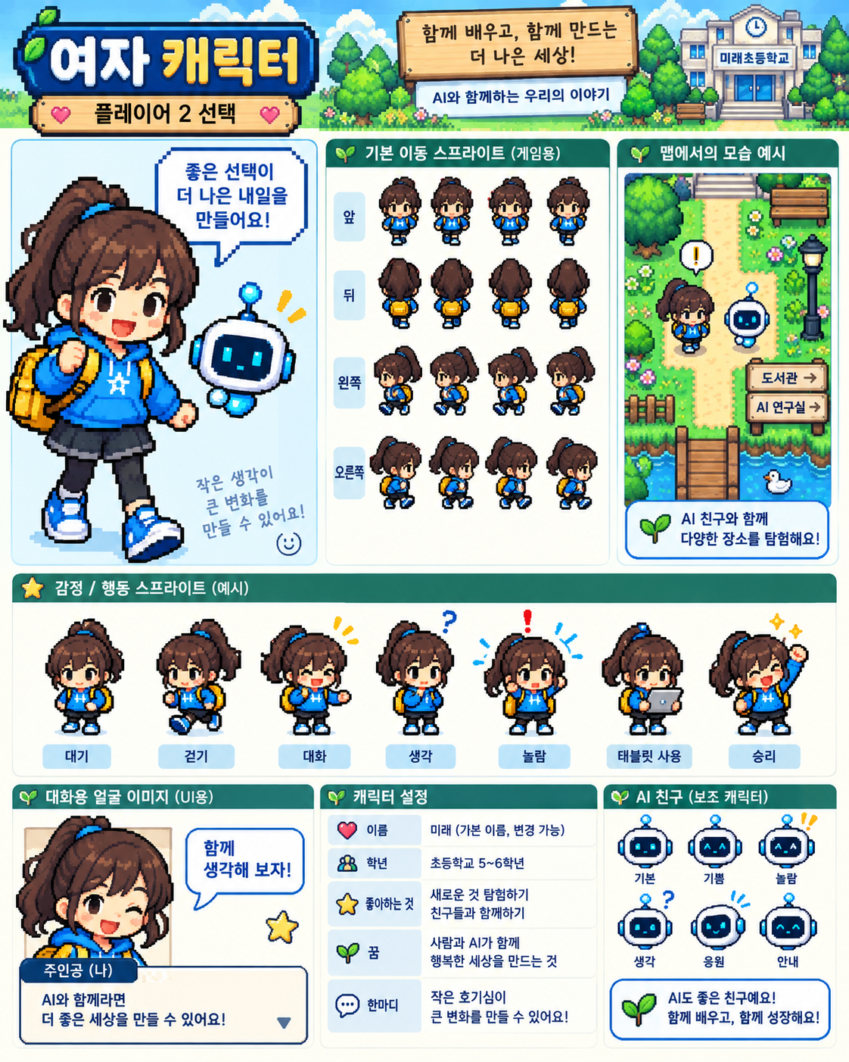
REFERENCE A · 여자 캐릭터 / 이동 스프라이트 / AI 친구 / 대화 얼굴

부록 B. 공식 비주얼 레퍼런스 — 세계관 콘셉트 보드
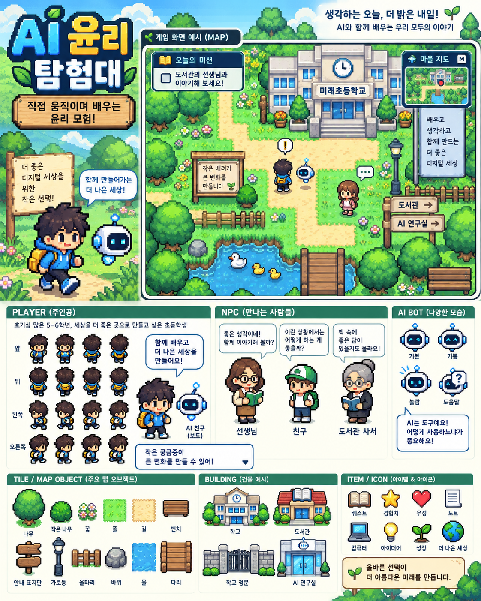
REFERENCE B · 학교·마을·NPC·건물·맵 오브젝트·AI 로봇의 세계관 기준

부록 C. 레퍼런스 HTML에서 반드시 유지할 핵심
완성된 UI 레퍼런스에는 공통 색상 토큰, NanumSquareRound 기반 타이포그래피, 크림 패널, 딥그린/포레스트 버튼, 선택 상태, 모바일 1열 전환, focus-visible, reduced-motion 등의 규칙이 이미 구현되어 있습니다. 팀원 LLM에게는 이 HTML을 단순 예시가 아니라 “공통 UI 동작의 기준 구현”으로 취급하게 하세요.
탐험형 레퍼런스에는 시작 캐릭터 선택, 맵 canvas, 현재 미션 HUD, 키보드·모바일 이동, NPC/장소 조사, 하단 RPG 대화창, 장 전환, 엔딩, 선택 경로, 성찰 질문, 모션/효과음 설정과 이어하기 흐름이 포함되어 있습니다. 탐험형 게임은 이 구조를 플레이 문법 레퍼런스로 사용합니다. 사운드/모션은 동일 파일 복제가 아니라 같은 범위의 감각을 유지하는 기준으로 해석합니다.
최종 운영 팁
팀원이 LLM을 바꾸더라도 결과를 안정시키는 핵심은 “같은 프롬프트”보다 “같은 ethicity-elementary-common-v1 + 같은 manifest ID + 같은 단계별 검수”입니다. /shared/ethicity-elementary-common-v1/은 팀장 관리 영역으로 두고, 팀원은 자기 branch에서 자기 게임 폴더만 수정하세요.

부록 D. ethicity-elementary-common-v1 공식 공통 팩 규격
이 부록은 `ethicity-elementary-common-v1` 단일 패키지의 실제 README, manifest.json, runtime/common.css, runtime/common.js, STYLE_GUIDE.md, TEAM_INTEGRATION.md와 내부 `references/` 구조를 기준으로 정리했습니다. 팀원은 외부 레퍼런스를 따로 찾지 않고 이 패키지 안의 경로와 ID를 그대로 사용합니다.
배포할 때 먼저 할 일
ZIP에는 wrapper 폴더가 한 번 더 중첩되어 있습니다. GitHub에는 실제 패키지 루트 하나만 남겨 `/shared/ethicity-elementary-common-v1/manifest.json`이 바로 존재하도록 배치하는 것을 권장합니다. 공통 팩은 팀장 관리 영역으로 두고 팀원 branch에서는 수정하지 않습니다.
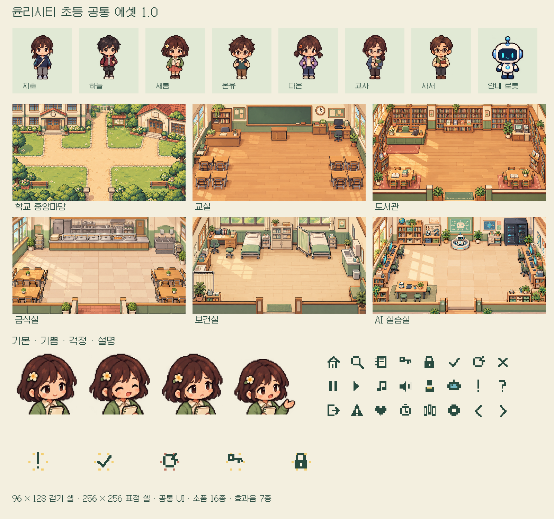
공통 팩 전체 미리보기 (preview/overview.png)

D-1. 패키지 정체성과 제한
항목 | 공식 값
배포 폴더 | ethicity-elementary-common-v1
manifest ID | ethicity-elementary-common
version | 1.0.0
npm package name | ethicity-elementary-common-assets
논리 화면 | 1280 × 720
픽셀 렌더링 | nearest-neighbor / image-rendering: pixelated
공통 런타임 | runtime/common.css · runtime/manifest.js · runtime/common.js
포함 | 캐릭터 8명, 배경 6장, props 16종, UI skin, 아이콘 24종, 피드백 5종, SFX 7종
포함하지 않음 | 완성된 반복 타일맵/방 이동 엔진, 게임별 충돌맵, BGM 파일

D-2. 공식 캐릭터 ID
ID | 이름 | 공통 팩 설명
jiho | 지호 | 여학생 · 묶은 머리 · 남색 후드 · 회색 바지 · 크로스백
haneul | 하늘 | 남학생 · 짧은 검은 머리 · 자주색 바람막이 · 백팩
saebom | 새봄 | 여학생 · 단발 · 노란 꽃 머리핀 · 초록 가디건 · 독서기록장
onyu | 온유 | 남학생 · 안경 · 청록 조끼 · 갈색 바지
daon | 다온 | 여학생 · 양 갈래 머리 · 보라색 후드 · 남색 바지
teacher | 교사 | 안경 · 파란 가디건 · 수업 자료철
librarian | 사서 | 안경 · 올리브 조끼 · 붉은 책
robot | 안내 로봇 | 흰색·하늘색 몸체 · 청록색 눈과 안테나
캐릭터 규격
walk: characters/[ID]-walk.png · 384×512 · 4열×4행 · 셀 96×128
direction row: down → left → right → up
frame: 0~3 · 정지 권장 1 · walk 6fps
feet anchor: (48, 120)
portrait: characters/[ID]-portraits.png · 1024×256 · 셀 256×256
expression: neutral → happy → worried → explaining

D-3. 공식 배경과 props
Background ID | 이름
courtyard | 학교 중앙마당
classroom | 교실
library | 도서관
cafeteria | 급식실
nurse | 보건실
ai_lab | AI 실습실
모든 공식 배경은 1280×720 논리 화면에 맞춰 표시합니다. manifest의 spawn/walkAreas는 미리보기용 예시이며 실제 게임의 NPC 위치·출입구·충돌·렌더 순서는 별도로 설계합니다.
Prop ID | 이름 | Prop ID | 이름
desk | 책상 | chair | 의자
bookcase | 책장 | chalkboard | 칠판
computer | 컴퓨터 책상 | notebook | 독서기록장
books | 책 더미 | noticeboard | 게시판
tree | 나무 | shrub | 관목
bench | 벤치 | plant | 화분
checkout | 대출 데스크 | meal | 급식 식판
bed | 보건실 침대 | robot_dock | 로봇 충전대

D-4. 공식 UI / 아이콘 / 효과 / 효과음
공통 UI class
.ee-theme
.ee-panel
.ee-speech
.ee-speaker
.ee-button / .ee-button.secondary
.ee-choice
.ee-badge
.ee-notice
.ee-success
.ee-icon
.ee-pixel
Icon ID | Icon ID | Icon ID | Icon ID | Icon ID | Icon ID
home | inspect | notebook | key | lock | check
retry | close | pause | play | music | volume
person | robot | clue | help | exit | warning
heart | timer | map | settings | arrow_left | arrow_right
Feedback effect IDs
clue · correct · retry · key · unlock
64×64 · 8 frames · 10fps · 0.8s · one-shot

Sound effect IDs
collect · miss · tap · door · win · paper · retry

주의: 공통 팩 v1에는 BGM 파일이 포함되어 있지 않습니다.

D-5. GitHub 폴더 배치와 로딩 예시
권장 GitHub 구조 (현재처럼 게임 폴더가 repo root에 있는 경우)
/index.html
/shared/
ethicity-elementary-common-v1/
manifest.json
runtime/
characters/
backgrounds/
ui/
effects/
docs/
/diversity/
index.html
game.css
game.js
/privacy/
index.html
...

게임 폴더에서의 COMMON_BASE
../shared/ethicity-elementary-common-v1
HTML 로딩 예시 — repo root의 /diversity/index.html 기준
<link rel="stylesheet" href="../shared/ethicity-elementary-common-v1/runtime/common.css">
<script src="../shared/ethicity-elementary-common-v1/runtime/manifest.js"></script>
<script src="../shared/ethicity-elementary-common-v1/runtime/common.js"></script>

<script>
(async () => {
const COMMON_BASE = '../shared/ethicity-elementary-common-v1';
const assets = await EthicityAssets.load(ETHICITY_COMMON_MANIFEST, COMMON_BASE);
const canvas = document.querySelector('canvas');
const ctx = canvas.getContext('2d');
assets.drawBackground(ctx, 'library', 1280, 720);
assets.drawCharacter(ctx, 'saebom', 640, 510, 'down', 1, 0.85);
})();
</script>
주요 runtime 예시
assets.drawPortrait(ctx, 'daon', 'worried', x, y, 256);
assets.drawIcon(ctx, 'clue', x, y, 32);
assets.drawEffect(ctx, 'correct', x, y, elapsedMs, 80, reducedMotion);
assets.drawProp(ctx, 'bench', x, y, 96);
assets.canWalk('courtyard', x, y); // manifest의 예제 walkAreas 기준
assets.setSound(true); // 반드시 사용자 조작 이후
await assets.playSound('tap');

D-6. 팀원이 LLM에 넣는 공통 에셋 시작 프롬프트
이번 게임은 「윤리시티 · AI 윤리 탐험대」 시리즈의 일부다.

공식 공통 asset package:
ethicity-elementary-common-v1

프로젝트 공통 경로:
/shared/ethicity-elementary-common-v1/

코드를 작성하기 전에 반드시 다음 파일을 먼저 확인한다.
1. README.md
2. manifest.json
3. docs/STYLE_GUIDE.md
4. docs/TEAM_INTEGRATION.md
5. runtime/common.css
6. runtime/common.js

manifest에 이미 존재하는 캐릭터·배경·props·UI·아이콘·피드백 효과·효과음을 임의로 새로 만들지 말고 우선 재사용한다.

공식 character ID:
jiho, haneul, saebom, onyu, daon, teacher, librarian, robot

공식 background ID:
courtyard, classroom, library, cafeteria, nurse, ai_lab

공식 effect ID:
clue, correct, retry, key, unlock

공식 sound ID:
collect, miss, tap, door, win, paper, retry

UI는 runtime/common.css의 --ee-* 토큰과 .ee-* 클래스를 우선 사용한다.
공통 asset 폴더 자체는 수정하지 않는다.
공통 팩에 없는 게임 전용 사건 자료나 장소만 기존 스타일에 맞춰 추가 제작한다.

캐릭터·UI는 강하게 통일한다.
BGM, 클릭 효과, 작은 애니메이션은 완전히 같을 필요는 없지만 윤리시티의 밝고 따뜻하고 교육적인 Sound & Motion Language 안에서 family resemblance를 유지한다.
공통 팩 v1에는 BGM 파일과 완성된 이동 엔진이 포함되어 있지 않음을 전제로 설계한다.

새 에셋 확장 시 비교 기준: docs/style-reference-saebom.png

